Министерство образования Республики Беларусь

Белорусский Национальный Технический Университет

Факультет информационных технологий и робототехники

Кафедра «Программное обеспечение информационных систем

и технологий»

**Отчёт**

по лабораторной работе №01

по дисциплине ***«Языки программирования»***

тема: **«Установка и знакомство с языком программирования Python»**

|  |  |  |
| --- | --- | --- |
| Исполнитель: |  | студент группы 10702119  Старостин Павел Алексеевич |
| Преподаватель: |  | Белова Светлана Владимировна |

2019-2020 учебный год

**ЛАБОРАТОРНАЯ РАБОТА №01**

**УСТАНОВКА И ЗНАКОМСТВО С ЯЗЫКОМ ПРОГРАММИРОВАНИЯ PYTHON**

Цель работы:

Установить интерпретатор и интегрированную среду разработки языка программирова-ния Python и научиться писать, редактировать, сохранять, запускать и тестировать программы на данном языке.

**Задание на лабораторную работу**

1. Установить интегрированную среду разработки *Python* (рекомендуется скачать установщик с официального сайта *www.python.org*).

2. Ознакомиться с базовой документацией по языку программирования *Python.*

3. Протестировать среду разработки *IDLE* в двух режимах: в интерактивном и в сценарном посредством разработки приложения, образец которого приведен в разделе «Пример написания простейшей программы в среде разработке *IDLE*».

4. Изучить основные горячие клавиши для последующей быстрой разработки программ в сценарном режиме.

5. Установить специализированную среду разработки *JetBrains PyCharm Community Edition*.

6. В установленной среде разработки создать программу, выводящую на экран фразу: Роман Л.Н. Толстого «Война и мир», используя для этого 3 разных способа.

7. Написать интерактивную программу, которая будет запрашивать соответствующие данные о студенте (Ф.И.О., дата рождения, адрес (можно только город), любимый род деятельности, любимое блюдо, любимый фильм и так далее), а затем выводить их в табличном виде на экран монитора. Для формирования таблицы можно воспользоваться выводом символов таблицы *ASCII*-кодов с помощью *escape*-последовательностей, но не обязательно. Разработчику даётся полный полёт фантазии.

Результаты выполнения основного задания:

6)

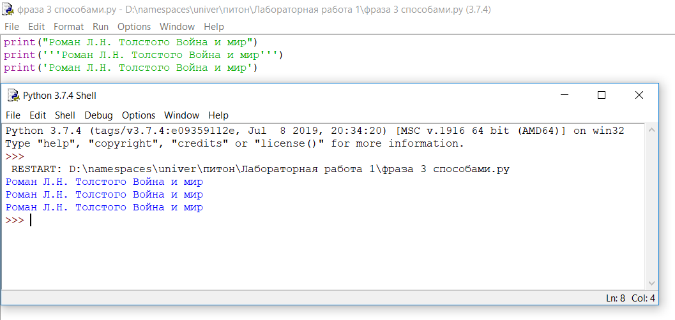7) 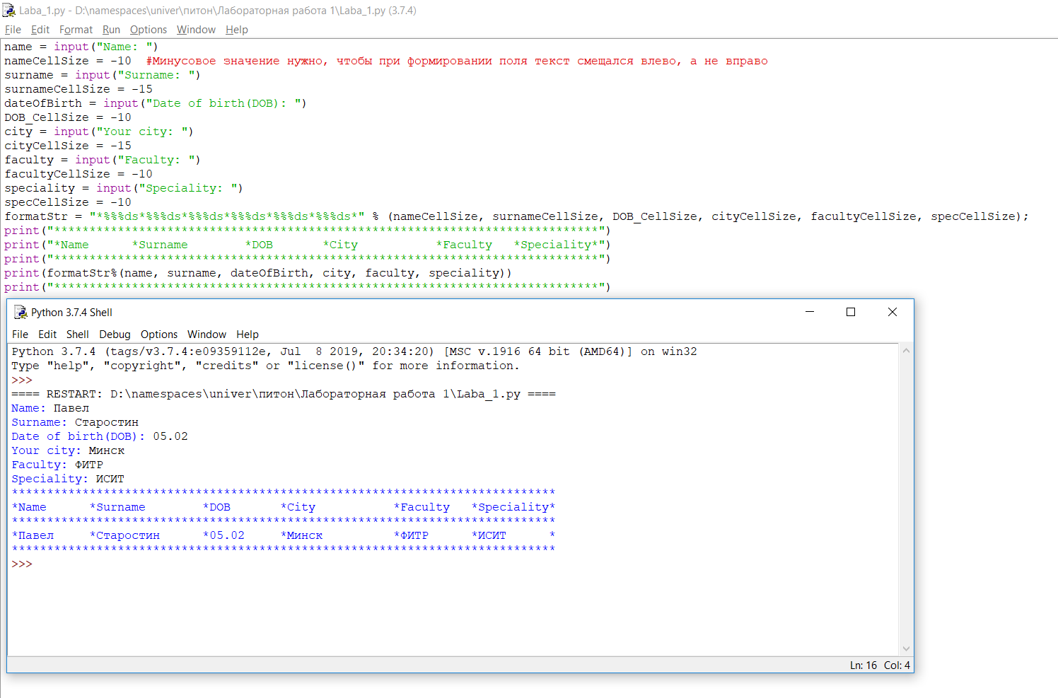

Ответы на контрольные вопросы:

1. Что такое *IDLE*? Существуют ли другие среды разработки программ на Python?

**- IDLE (среда разработки на языке Python, поставляемая вместе с дистрибутивом). Нативная среда разработки *Python - IDLE. Б*олее мощное средство разработки программ на *Python - JetBrains PyCharm Community Edition* .**

1. В чѐм отличия работы в интерактивном и сценарном режимах среды разработки *IDLE*?

**- Интерактивный режим удобен, но крайне ограничен по своим возможностям. В основном, программный код создается в сценарном режиме, сохраняется в файл и запускается после сохранения этого файла.**

1. Как создаются комментарии в Python?

**- В Python все комментарии начинаются с символа # и все они они являются однострочными. В качестве многострочного комментария мы будем пользоваться строками документирования т.е. мы разместим код в утроенных кавычках.**

1. Какими способами можно задавать строки в *Python*?

- **Для хранения и обработки текстовой информации используется строковый тип данных. Строка - это последовательность символов.**

**В Python строки могут задаваться тремя способами:**

1. **в одинарных кавычках (апострофах): str = ‘String’**
2. **в двойных кавычках: str = “String”**
3. **в тройных кавычках (апострофах или обычных кавычках):**

**str = “ “ “ String 1**

**String 2**

**String 3 “ ” ”**

**Для того, чтобы отобразить на экране сами кавычки, в строке разрешается комбинировать кавычки любого типа.**

**Например: str = 'I said: "Python is GREAT!!!" and began to do my lab work'**

1. Зачем в *Python* используют тройные кавычки?

**- В отличие от двух первых типов задания строк, строка в тройных кавычках может занимать в коде несколько строк и выводиться на экран точно в таком же виде, как и вводится.**

1. Зачем нужны *escape*-последовательности?

**- Для достижения большей гибкости в отображении текста на экране в строки можно вставлять специальные *escape-последовательности*, которые не отображаются на экране и всегда начинаются с символа правого слеша ('\').**

1. Зачем нужны *raw*-строки и как их записать в коде?

**- Если требуется вывести строку точно в таком же виде, как она описана в коде, без всевозможных преобразований символов *escape*-последовательностей, достаточно перед написанием самой строки поставить префикс в виде символа '*r*' (*raw*–запись/строка).Данный тип строки не преобразует слеши.**

**Символы в памяти компьютера хранятся с помощью их числовых кодов.По умолчанию все строки в *Python*2 кодируются с использованием*ASCII-*кодировки. В *Python*3 все строки представляются *в Unicode-*кодировке!**

ASCII **- это семибитный код. В таблицу ASCII включены символы с кодами от 0 до 127.**

1. Для чего предназначена функция print()? Опишите синтаксис функции print().

**- *Функция для вывода информации на дисплей* print()*.*Стандартная функция print()–это базовая функция для организации вывода одного или нескольких значений по умолчанию на консоль (для этого используется модуль*sys.stdout*)или в любой другой указанный поток (*stream*) Дополнительные параметры функции print():**

* ***sep –*строкаилисимвол,который вставляется между значениями функции, по умолчанию используется пробел;**
* ***end*– строка, которая подставляется после последнего выводимого функцией значения, по умолчанию –символ новой строки.**

**Дополнительные параметры идут последними**

1. Для чего предназначена функция input()?Опишите синтаксис функции input().

**- *Функция для ввода данных с клавиатуры*input(). Стандартная функция input() –базовая функция для организации ввода данных. В качестве необязательного параметра она принимает строку-приглашение и возвращает строку, вводимую пользователем.**

**Основные правила использования функции input():**

* **строка-приглашение не начинается и не заканчивается с символа новой строки, то есть пользователь должен заблаговременно учесть организацию удобного запроса на ввод данных;**

**функцияinput()часто используется для того, чтобы организовать паузу передзакрытиемпрограммы для просмотра результата её выполнения**

1. С помощью какой функции в *Python* можно узнать подробную справочную информацию?

- Для того, чтобы узнать быстро синтаксис и/или справочную информацию о любой стандартной функции Python, необходимо в интерактивном режиме среды IDLE ввести фукнциюhelp(...) и в качестве параметра задать ей имя целевой функции.

Например: >>>help(print)

Если ввести функцию help() без параметров, то будет осуществлен вход в справочный режим работы IDLE, где затем для получения справки можно просто вводить имя нужной функции.

Для выхода из справочного режима надо ввести букву 'q' и нажать клавишу "Enter".

Что я освоил в процессе выполнения лабораторной работы (выводы):

1) Базовые основы разработки программ на языке программирования Python.

2) Процесс создания простейшей программы на Python c использованием среды разработки IDLE.

3) Два режима (интерактивный и сценарный) разработки приложений.

4) Некоторые горячие клавиши среды IDLE для быстрой разработки приложений

5) Изучили raw-строки и escape-последовательности

**6)** Узнали про *б*олее мощное средство разработки программ на *Python - jetbrains pycharm Community Edition* .

*ПРИЛОЖЕНИЕ A*

Листинг исходных кодов программ:

1. *# 6 задание*

*# Version: 1.0*

*# Author: Guzov George*

*# Group: 10702119*

*# Date: 23.09.2019*

*print('Роман Л.Н. Толстого «Война и мир»')*

*print('''Роман Л.Н. Толстого «Война и мир»''')*

*print("Роман Л.Н. Толстого «Война и мир»")*

1. *# 7 задание*

*# Version: 1.0*

*# Author: Guzov George*

*# Group: 10702119*

*# Date: 23.09.2019*

*name= input ( "Как вас зовут( ФИО)?")*

*year= input (" Сколько вам лет?")*

*city= input ("Ваш адрес (город)?")*

*hoby= input (" Ваше хобби?")*

*dishes= input (" Ваше любимое блюдо?")*

*film= input (" Ваш любимый фильм?")*

*music= input (" Ваша любимая песня?")*

*book= input (" Ваша люимая книга?")*

*print("###################################################################")*

*print("########################### ТАБЛИЦА ###############################")*

*print("###Ваше имя |",name,"\t\t\t###")*

*print("###Сколько вам лет |",year,"\t\t\t\t###")*

*print("###Ваш город |",city,"\t\t\t###")*

*print("###Ваше хобби |",hoby,"\t\t\t###")*

*print("###Ваше любимое блюдо |",dishes,"\t\t\t\t###")*

*print("###Ваш любимый фильм |",film,"\t\t\t###")*

*print("###Ваша любимая песня |",music,"\t\t\t###")*

*print("###Ваша любимая книга |",book,"\t\t\t###")*

*print("###################################################################")*

*print("###################################################################")*